关于Keep等129款App违法违规收集使用个人信息情况的通报

发文机关 | ： | 国家互联网信息办公室
发布日期 | ： | 2021.06.11
生效日期 | ： | 2021.06.11
时效性 | ： | 现行有效

关于Keep等129款App违法违规收集使用个人信息情况的通报
近期，针对人民群众反映强烈的App非法获取、超范围收集、过度索权等侵害个人信息的现象，国家互联网信息办公室依据《中华人民共和国网络安全法》《App违法违规收集使用个人信息行为认定方法》《常见类型移动互联网应用程序必要个人信息范围规定》等法律和有关规定，组织对运动健身、新闻资讯、网络直播、应用商店、女性健康等常见类型公众大量使用的部分App的个人信息收集使用情况进行了检测。现将有关情况通报如下：
一 、运动健身类App情况
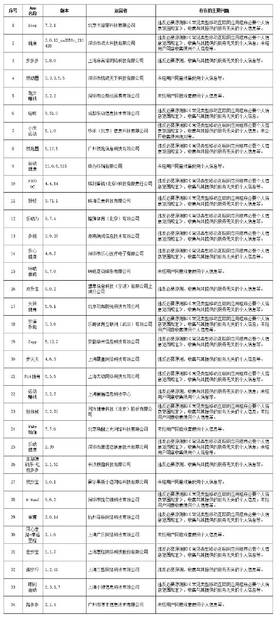
二 、新闻资讯类App情况
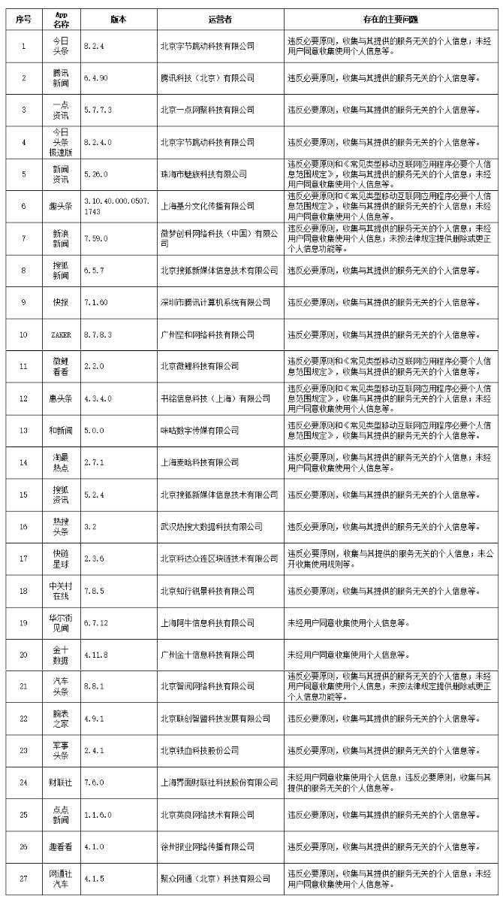
三 、网络直播类App情况
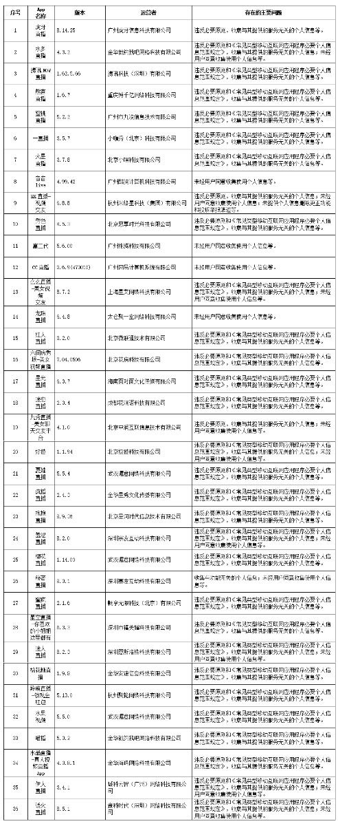
四 、应用商店类App情况
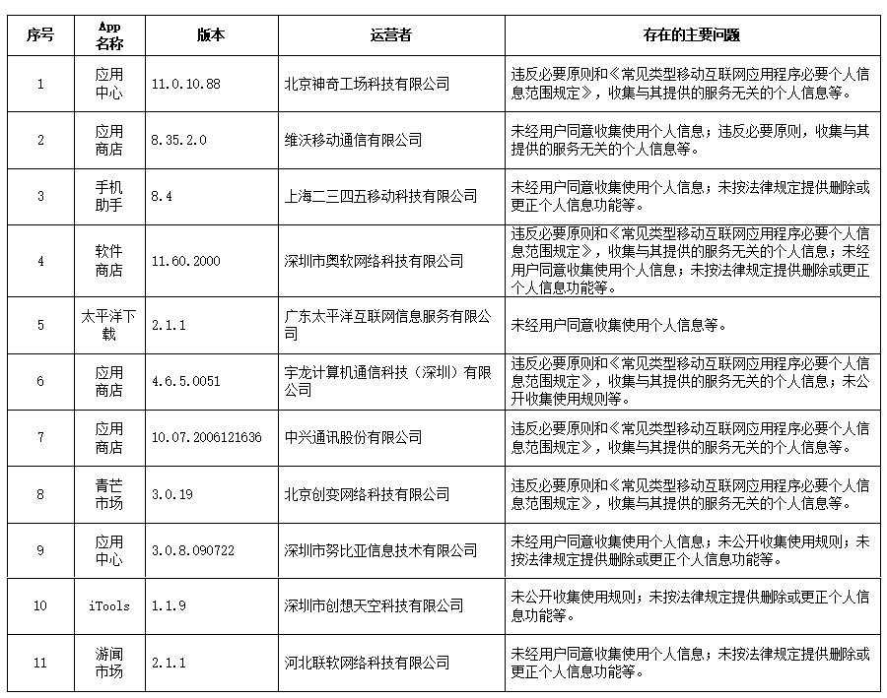
五 、女性健康类App情况
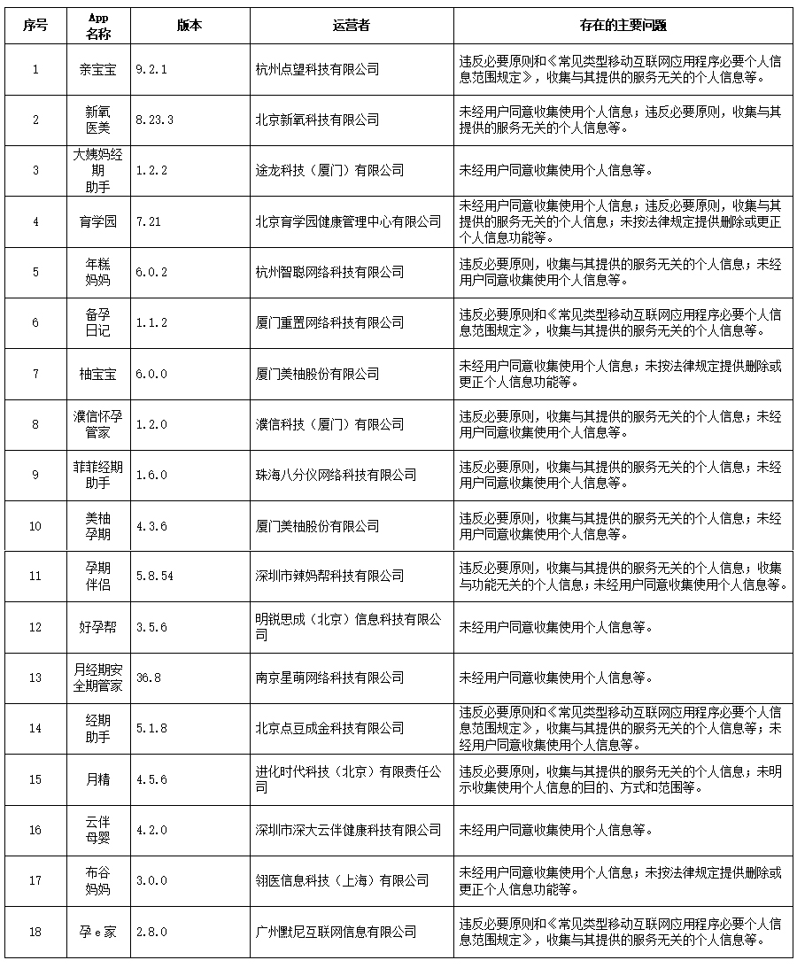
六 、网上购物类App情况
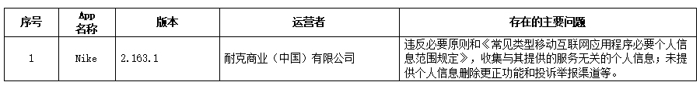
七 、学习教育类App情况
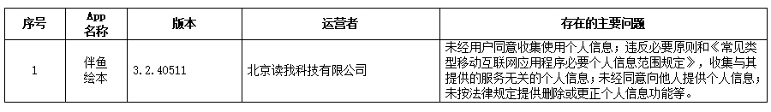
八 、婚恋相亲类App情况
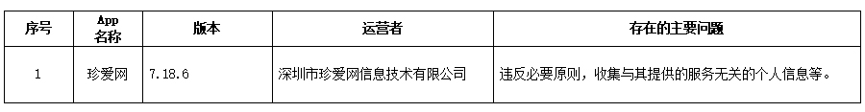
九 、工作要求
针对检测发现的问题，相关App运营者应当于本通报发布之日起15个工作日内完成整改，并将整改报告加盖公章发至电子邮箱：Appzhili@cac.gov.cn。各地网信办指导督促本地区App运营者按要求限期进行整改。逾期未完成整改的我办将依法予以处置。
联系电话：010-55635853
国家互联网信息办公室
2021年6月11日

扫一扫，手机阅读更方便

